ОТРАЖЕНИЕ И ПРЕЛОМЛЕНИЕ ЭЛЕКТРОМАГНИТНОЙ ВОЛНЫ.

ФОРМУЛЫ ФРЕНЕЛЯ. ЗАКОНЫ СНЕЛЛИУСА.

После запуска программа на рабочей панели (рис. 1) условно поделена на 3 области (рис. 2), отделенных друг от друга красными рамками.

В первой области рабочей панели можно увидеть поля для ввода *показателей преломления сред*, в которых проводится исследование, *амплитуд* перпендикулярной и параллельной составляющих *падающей* *волны* и *угла падения* электромагнитной волны. Здесь же находится кнопка «Применить», которая пересчитывает показатели с новыми данными.

Во второй области рабочей панели представлены следующие значения: *угол преломления*, *угол* *полного* внутреннего *отражения*, *угол Брюстера*, *амплитуды* перпендикулярной и параллельной составляющих *отраженной* и *преломленной* *волны*, *коэффициенты* *отражения* и *пропускания*.

В третьей области рабочей панели можно увидеть *график отражения и преломления падающего луча* (более плотная среда помечена бледно-голубым цветом) и ниже вкладка с набором графиков (по оси X отложен угол падения от 0 до 90): *коэффициенты* *отражения* *и* *преломления* для данных сред, *амплитуды* перпендикулярной и параллельной составляющих *отраженной* волны, *отношение амплитуд* отраженной и падающей волн, *отношение абсолютных амплитуд* отраженной и падающей волн и *поперечное сечение преломленного луча*.

*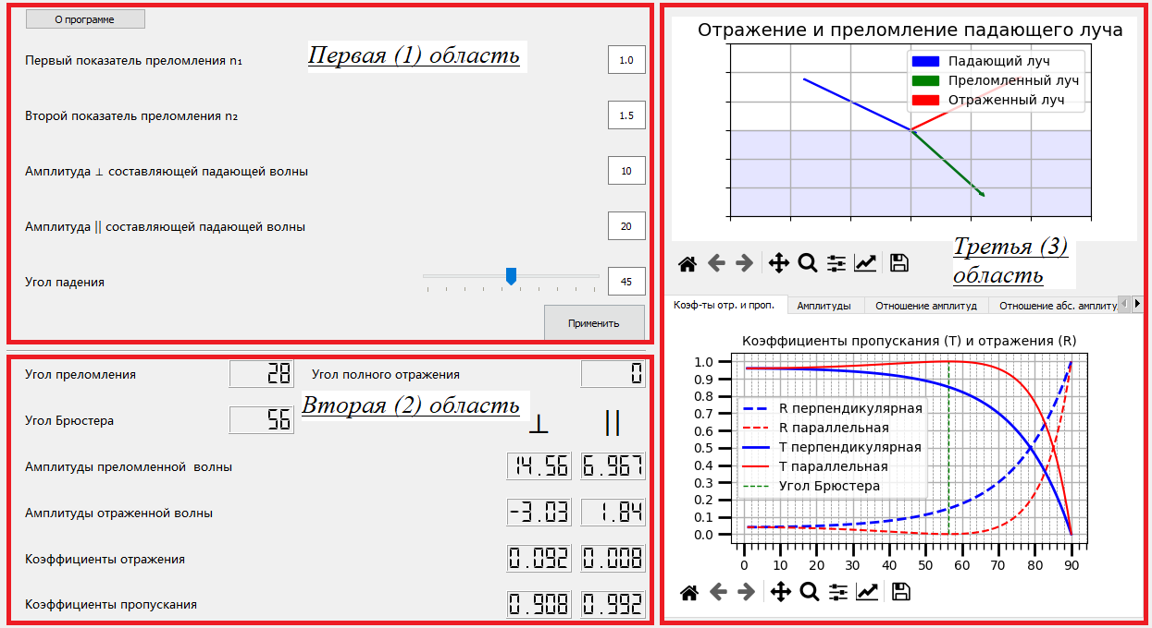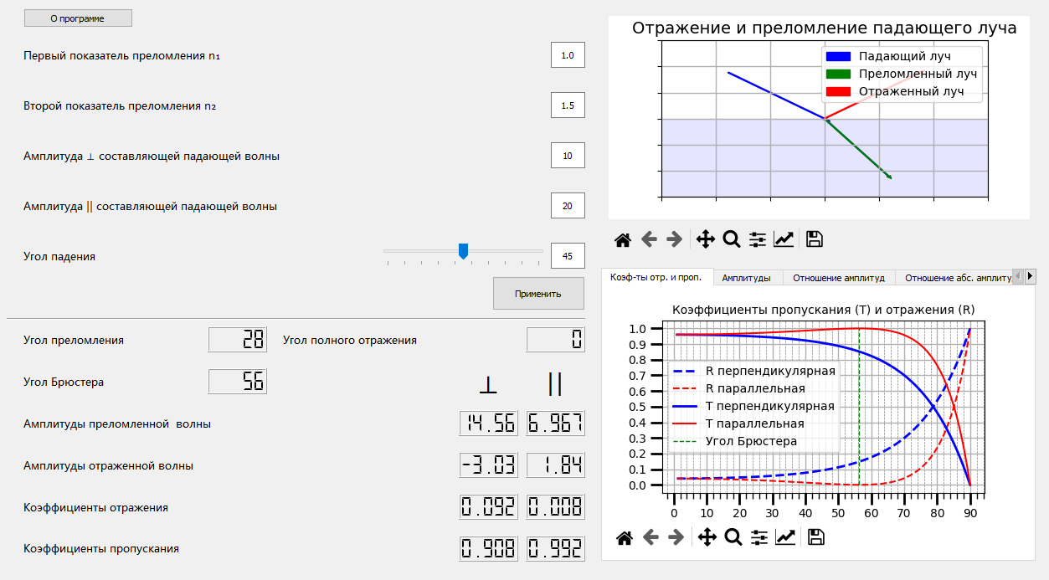поздравляю, вы обнаружили пасхалку!*

Рис. 2. Рабочая панель, поделенная на области

Рис. 1. Рабочая панель

**Данная программа использует следующие формулы для расчётов:**

*Угол преломления (по* ***закону Снеллиуса****):*

$$θ=\arcsin\left(\frac{sinφ∙n_{1}}{n_{2}}\right) (1)$$

Где $θ$– угол преломления, $φ$– угол падения.

*Угол Брюстера:*

$$φ_{БР}=arctg\left(\frac{n_{2}}{n_{1}}\right) (2)$$

*Угол полного внутреннего отражения:*

$$φ_{полн.отр.}=arcsin\left(\frac{n_{2}}{n_{1}}\right) (3)$$

*Амплитуды:*

$$E_{прелом.}^{⊥}=\frac{2n_{1}cosφ}{n_{1}cosφ+n_{2}cosθ ⁡}E_{пад.}^{⊥}=\frac{2cosφ sinθ}{sin⁡(φ+θ)}E_{пад.}^{⊥} (4)$$

$$E_{прелом.}^{||}=\frac{2n_{1}cosφ}{n_{2}cosφ+n_{1}cosθ ⁡}E_{пад.}^{||}=\frac{2cosφ sinθ}{\sin\left(φ+θ\right)cos⁡(φ-θ)}E_{пад.}^{||} (5)$$

$$E_{отр.}^{⊥}=\frac{n_{1}cosφ-n_{2}cosθ}{n_{1}cosφ+n_{2}cosθ}E_{пад.}^{⊥}=-\frac{\sin\left(φ-θ\right) }{\sin\left(φ+θ\right)}E_{пад.}^{⊥} (6)$$

$$E_{отр.}^{||}=\frac{n_{2}cosφ-n_{1}cosθ}{n_{2}cosφ+n_{1}cosθ}E_{пад.}^{||}=\frac{tg (φ-θ) }{tg (φ+θ)}E_{пад.}^{||} (7)$$

Соотношения (4), (5), (6) и (7) называются **формулами Френеля**, они полностью определяют характеристики отраженной и преломленной волн.

*Коэффициенты отражения (R) и пропускания (T):*

$$R_{⊥}={\left(\frac{sin⁡(φ-θ)}{sin⁡(φ+θ)}\right)}^{2} (8)$$

$$R_{||}={\left(\frac{tg⁡(φ-θ)}{tg⁡(φ+θ)}\right)}^{2} (9)$$

$$T_{⊥}=1-{\left(\frac{\sin\left(φ-θ\right)}{\sin\left(φ+θ\right)}\right)}^{2}=1-R_{⊥} (10)$$

$$T_{||}=\frac{sin⁡(2φ) sin⁡(2θ)}{\sin^{2}{(}φ+θ)\cos^{2}{(φ-θ)}} (11)$$

**Для выполнения расчёта необходимо:**

1. Ввести значение первого показателя преломления n1.
2. Ввести значение второго показателя преломления n2.
3. Ввести значение амплитуды перпендикулярной составляющей падающей волны.
4. Ввести значение амплитуды параллельной составляющей падающей волны.
5. Ввести (или выбрать ползунком) значение угла падения ЭМВ (от 0 до 90).
6. Нажать на кнопку «Применить».

*Примечание:* при запуске программы автоматически проводится расчёт с параметрами: n1 = 1.0, n2 = 1.5, = 10, = 20, φ = 45.

*Пояснения по работе с графиками:*

Под окном с графиками можно заметить панель управления, которая позволяет изменять масштаб, оси и т.п. (рис. 3). Пояснения (англ.) к функциям каждой кнопки можно получить, наведя курсор на соответствующую кнопку.



Рис. 3. Панель управления графиком

Каждая кнопка по отдельности:

1. Возвращает график в исходное положение;
2. Возвращает график в предыдущее положение;
3. «Возвращает» график в следующее положение;
4. Позволяет перемещать график;
5. Масштабирование графика;
6. Управление холстом, на котором размещен график;
7. Управление осями и кривыми графика;
8. Сохранение графика.